# REFERENCES

Amato, R. P. (1995). Making it happen: Interaction in the second language classroom: From Theory To Practice.

Andrew Wright, D. B. M. B. (2006). Games for Language Learning Third Edition.

Bohari, L. (2019). Improving Speaking Skills Through Small Group Discussion At Eleventh Grade Students Of Sma Plus Munirul Arifin Nw Praya. In Journal Of Languages And Language Teaching (Vol. 7, Issue 1).

Brown & Yule. (1983). Discourse Analysis.

Brown, H. D. (2003). Language Assessment Principles and Classroom Practices. Brown, H. D. (2004). Language Assessment : Principles And Classroom Practices.

Pearson/Longman.

Bruce Marsland. (2009). Lessons From Nothing.

Doff Adrian. (1988). Teach English : a training course for teachers.

H. Douglas Brown. (2003). Language Assessment Principles and Classroom Practice.

Harchegani, M. K., & Biria, R. (2013). The Efficacy of Self-Directed-Learning Method in Teaching Speaking Skills To Iranian EFL Learners. Developing an integrative Perspective on Dynamic Assessment Model: A Reconstruction of Vygotsky’s Theory of ZPD View project I am currently working on desgning a functional model for enginnering and alleviating listening comprehension problems in L2 classrooms View project. https://[www.researchgate.net/publication/351992696](http://www.researchgate.net/publication/351992696)

Hismadewi. (2022). The Use Of Guessing Game To Improve Students’ Speaking Skill At Smpnegeri 14 Palopo English Language Education Study Program Faculty Of Tarbiyah And Teacher Training State Islamic Institute Of Palopo 2022.

Junaid, R. (2019). The Effectiveness of Guessing Game Technique in Improving Students Speaking Skills.

Klippel, Friederike. (1984). Keep talking : communicative fluency activities for language teaching. Cambridge University Press.

Laila Molla, N. (2020). Improvement of Activeness and Learning Outcomes of English Speaking through the Snowball Throwing Learning Model. 3(2). https://doi.org/10.24905/efj.v3i2.58

50

Leong, L.-M., & Ahmadi, S. M. (2017). An Analysis of Factors Influencing Learners’ English Speaking Skill. International Journal of Research in English Education, 2(1), 34–41. https://doi.org/10.18869/acadpub.ijree.2.1.34

Maqfirah, Y., & Sarah Fitriani, S. (2018). The Use of Guessing Games to Teach Speaking Skill. In Research in English and Education (READ) (Vol. 3, Issue 1).

Murtiningrum, M. U., Putu, N., Dewi Pendit, M., & Mawa, W. (2019) Improving The Tenth Grade Students’ Speaking Ability Through Guessing Game at SMK Saraswati 3 Tabanan.

Nunan, D. (2003). Practical English Language Teaching. International Edition, McGraw-Hill, Singapore, 88.

Pharcharuen, W. (2022). Development of English Oral Communication Ability. Prof. Dr. Sugiyono. (2017). Metode Penelitian Pendidikan Pendekatan Kuantitatif,

Kualitatif, dan R&D.

Rezky Pratama, A., Prihatin, Y., & Molla, N. L. (2022). Students’ Perception on Improving Speaking Skill Through Drama Performance (Vol. 23).

Saputri, J., Hendrita, R., & Kemala Sari, M. (2022). The Use Of Guessing Game To Improve Students Speaking Ability At Smp N 1 Talamau. 1.

Sinati, D., & Paramitha, B. (n.d.). The Effect Of Using Guessing Game On Students’ Speaking Ability At Smp “Plus” Darus Sholah Jember.

Soreh, R., Pelenkahu, N., & Muntuuntu, M. (2022). Linguistics, and Literature published by English Education Study Program, Faculty of Languages and Arts. In JoTELL Journal of Teaching English (Vol. 1, Issue 5).

Stain Bengkalis, K. (2019). Pengaruh Penerapan Guessing Game Terhadap Kemampuan Berbicara Mahasiswa Stain Bengkalis. In Jurnal Pendidikan- ISSN (Vol. 11, Issue 1).

Sukerni, K., Ayu, I., & Purnami, O. (2019). Developing Students Speaking Skill Trough Guessing Games. In Yavana Bhāshā: Journal of English Language Education (Vol. 2, Issue 2).

Uba Dorotea, M., & Sari Puspita, D. I. (2022). Prosiding Seminar Nasional Sastra The Effect Of Using A Guessing Game On Students’ Speaking Ability At SMP Kertanegara Malang. <http://ejurnal.budiutomomalang.ac.id/index.php/salinga/index>

Widiari, N. P., Dewi, K., Ayu, P., Dharmayanti, P., Nengah, I., Universitas Mahasaraswati Denpasar (2019). Using Guessing Games To Improve Students’ Speaking Skill.

Wulandari, H. (2022). Strategies in Teaching Speaking used by Teachers of Young, Junior High School, Senior High School, and University Students. <http://publikasi.dinus.ac.id/index.php/estructural>[http://publikasi.dinus.ac.id](http://publikasi.dinus.ac.id/)

/index.php/estructural

Zahriyatun Nabila. (2023). The Implementation Of Guessing Games To Train Vocational High School Students Speaking Skills In Merdeka Belajar Curricullum Thesis

APPENDIX

*Name of Students (VIII A)*

|  |  |
| --- | --- |
| No | Name |
| 1 | AR |
| 2 | AFA |
| 3 | AIH |
| 4 | AM |
| 5 | FYFA |
| 6 | HSN |
| 7 | IZA |
| 8 | KS |
| 9 | MCA |
| 10 | NFN |
| 11 | NZW |
| 12 | NR |
| 13 | NNA |
| 14 | QAR |
| 15 | RSA |
| 16 | RPN |
| 17 | SMS |
| 18 | SAA |
| 19 | TAF |
| 20 | ZRA |
| 21 | ZDM |
| 22 | EBS |
| 23 | NN |
| 24 | BA |
| 25 | HNK |

*Name of Students (VIII B)*

|  |  |
| --- | --- |
| No | Name |
| 1 | AS |
| 2 | AN |
| 3 | AP |
| 4 | APJ |
| 5 | AAM |
| 6 | AAN |
| 7 | DNL |
| 8 | DAM |
| 9 | HF |
| 10 | INH |
| 11 | MZR |
| 12 | MAR |
| 13 | MAA |
| 14 | MAA |
| 15 | MBS |
| 16 | MWM |
| 17 | NNA |
| 18 | RHS |
| 19 | RAM |
| 20 | SIL |
| 21 | VAP |
| 22 | ZEM |
| 23 | CMA |
| 24 | HFZF |
| 25 | AZP |
| 26 | QNEP |

Result of Pre Test (VIII A)

|  |  |  |  |  |  |  |  |  |
| --- | --- | --- | --- | --- | --- | --- | --- | --- |
| **NA M E** | **GRA MMA R** | **VOCAB ULARY** | **PRONUN CIATION** | **FLU ENC Y** | **COMPRE HENSION** | **TA SK** | **TO TA L** | **SC OR E** |
| AR | 3 | 2 | 3 | 4 | 3 | 2 | 17 | 57 |
| AFA | 3 | 2 | 3 | 2 | 2 | 4 | 16 | 54 |
| AIH | 3 | 2 | 2 | 3 | 3 | 2 | 15 | 50 |
| AM | 3 | 2 | 2 | 3 | 3 | 2 | 15 | 50 |
| FYF A | 3 | 3 | 3 | 3 | 3 | 3 | 18 | 60 |
| HSN | 3 | 3 | 3 | 3 | 3 | 3 | 18 | 60 |
| IZA | 2 | 3 | 3 | 3 | 3 | 2 | 16 | 54 |
| KS | 2 | 3 | 3 | 3 | 3 | 4 | 18 | 60 |
| MC  A | 2 | 3 | 3 | 3 | 3 | 4 | 18 | 60 |
| NFN | 2 | 3 | 3 | 3 | 3 | 4 | 18 | 60 |
| NZ W | 2 | 3 | 3 | 4 | 3 | 4 | 19 | 64 |
| NR | 4 | 2 | 4 | 4 | 3 | 3 | 20 | 67 |
| NN A | 2 | 3 | 2 | 3 | 3 | 3 | 16 | 54 |
| QA R | 3 | 3 | 3 | 3 | 3 | 3 | 18 | 60 |
| RSA | 3 | 3 | 3 | 3 | 3 | 3 | 18 | 60 |
| RPN | 3 | 2 | 3 | 4 | 3 | 4 | 19 | 64 |
| SMS | 3 | 2 | 3 | 3 | 4 | 2 | 16 | 57 |
| SAA | 4 | 2 | 4 | 4 | 3 | 3 | 20 | 67 |
| TAF | 3 | 3 | 3 | 3 | 3 | 3 | 18 | 60 |
| ZRA | 2 | 3 | 3 | 4 | 3 | 2 | 14 | 57 |
| ZD M | 4 | 3 | 4 | 3 | 4 | 3 | 21 | 70 |
| EBS | 3 | 3 | 3 | 3 | 3 | 3 | 18 | 60 |
| NN | 3 | 2 | 3 | 2 | 2 | 4 | 16 | 54 |
| BA | 3 | 2 | 3 | 4 | 3 | 2 | 17 | 57 |
| HN  K | 2 | 3 | 3 | 4 | 3 | 4 | 19 | 64 |

Result of Pre Test (VIII B)

|  |  |  |  |  |  |  |  |  |
| --- | --- | --- | --- | --- | --- | --- | --- | --- |
| **NA M E** | **GRA MMA R** | **VOCAB ULARY** | **PRONUN CIATION** | **FLU ENC Y** | **COMPRE HENSION** | **TA SK** | **TO TA L** | **SC OR E** |
| AS | 3 | 2 | 3 | 3 | 2 | 2 | 15 | 50 |
| AN | 3 | 2 | 3 | 4 | 3 | 2 | 17 | 57 |
| AP | 2 | 3 | 2 | 3 | 4 | 3 | 17 | 57 |
| APJ | 2 | 3 | 3 | 3 | 3 | 2 | 16 | 54 |
| AA M | 2 | 2 | 3 | 2 | 2 | 2 | 13 | 44 |
| AA N | 2 | 3 | 3 | 2 | 2 | 4 | 16 | 54 |
| DN L | 3 | 2 | 3 | 2 | 2 | 4 | 16 | 54 |
| DA M | 2 | 2 | 3 | 2 | 2 | 2 | 13 | 44 |
| HF | 2 | 3 | 3 | 3 | 2 | 2 | 15 | 50 |
| INH | 2 | 2 | 3 | 2 | 2 | 3 | 14 | 47 |
| MZ R | 3 | 2 | 3 | 3 | 2 | 2 | 15 | 50 |
| MA  R | 4 | 3 | 2 | 4 | 2 | 3 | 18 | 60 |
| MA A | 2 | 2 | 3 | 2 | 2 | 3 | 14 | 47 |
| MA A | 2 | 2 | 3 | 3 | 3 | 3 | 16 | 54 |
| MB S | 3 | 2 | 3 | 3 | 2 | 2 | 15 | 50 |
| M  W M | 3 | 2 | 3 | 3 | 2 | 2 | 15 | 50 |
| NN A | 2 | 2 | 3 | 3 | 3 | 3 | 16 | 54 |
| RH S | 3 | 2 | 3 | 3 | 2 | 2 | 15 | 50 |
| RA M | 2 | 3 | 3 | 3 | 3 | 2 | 16 | 54 |
| SIL | 2 | 2 | 3 | 2 | 2 | 3 | 14 | 47 |
| VA  P | 2 | 2 | 3 | 3 | 3 | 3 | 16 | 54 |
| ZE  M | 3 | 2 | 3 | 3 | 3 | 2 | 16 | 54 |
| CM A | 2 | 2 | 3 | 2 | 2 | 3 | 14 | 47 |

|  |  |  |  |  |  |  |  |  |
| --- | --- | --- | --- | --- | --- | --- | --- | --- |
| HF ZF | 2 | 3 | 3 | 3 | 3 | 2 | 16 | 54 |
| AZ P | 3 | 3 | 3 | 4 | 3 | 3 | 19 | 64 |
| QN EP | 3 | 3 | 3 | 4 | 3 | 3 | 19 | 64 |

Result of Post Test (Class VIII A)

|  |  |  |  |  |  |  |  |  |
| --- | --- | --- | --- | --- | --- | --- | --- | --- |
| **N A M E** | **GRA MM AR** | **VOCA BULA RY** | **PRONU NCIATI ON** | **FLU EN CY** | **COMPR EHENSI ON** | **T A S K** | **T O TA L** | **SC O RE** |
| AR | 3 | 3 | 3 | 4 | 3 | 3 | 19 | 64 |
| AF A | 3 | 3 | 3 | 3 | 3 | 3 | 18 | 60 |
| AI  H | 4 | 3 | 4 | 4 | 4 | 4 | 23 | 77 |
| A M | 3 | 4 | 3 | 4 | 4 | 3 | 21 | 70 |
| FY FA | 4 | 3 | 3 | 4 | 4 | 2 | 20 | 67 |
| HS  N | 3 | 3 | 3 | 3 | 3 | 3 | 18 | 60 |
| IZ A | 3 | 3 | 3 | 3 | 3 | 3 | 18 | 60 |
| KS | 3 | 3 | 3 | 3 | 3 | 3 | 18 | 60 |
| M CA | 3 | 3 | 4 | 4 | 4 | 3 | 19 | 64 |
| NF N | 3 | 4 | 4 | 3 | 3 | 4 | 21 | 70 |
| NZ W | 3 | 2 | 3 | 4 | 3 | 2 | 17 | 57 |
| NR | 3 | 4 | 4 | 3 | 3 | 3 | 20 | 67 |
| NN A | 3 | 4 | 3 | 4 | 3 | 4 | 21 | 70 |
| QA R | 3 | 4 | 4 | 3 | 3 | 3 | 20 | 67 |
| RS A | 3 | 3 | 3 | 4 | 3 | 3 | 19 | 64 |
| RP  N | 4 | 4 | 4 | 4 | 4 | 3 | 23 | 77 |
| SM S | 4 | 3 | 3 | 4 | 4 | 3 | 21 | 70 |
| SA  A | 4 | 4 | 3 | 4 | 4 | 4 | 23 | 77 |
| TA F | 3 | 3 | 4 | 4 | 4 | 3 | 21 | 70 |
| ZR A | 3 | 4 | 3 | 3 | 3 | 3 | 19 | 64 |
| ZD M | 3 | 4 | 3 | 3 | 3 | 3 | 19 | 74 |

|  |  |  |  |  |  |  |  |  |
| --- | --- | --- | --- | --- | --- | --- | --- | --- |
| EB S | 3 | 3 | 4 | 4 | 4 | 3 | 21 | 70 |
| NN | 3 | 4 | 3 | 4 | 4 | 3 | 19 | 64 |
| BA | 3 | 3 | 4 | 4 | 4 | 3 | 19 | 64 |
| HN  K | 3 | 4 | 4 | 4 | 4 | 4 | 23 | 77 |

Result of Post Test (VIII B)

|  |  |  |  |  |  |  |  |  |
| --- | --- | --- | --- | --- | --- | --- | --- | --- |
| **NA M E** | **GRA MMA R** | **VOCAB ULARY** | **PRONUN CIATION** | **FLU ENC Y** | **COMPRE HENSION** | **TA SK** | **TO TA L** | **SC OR E** |
| AS | 4 | 4 | 3 | 3 | 3 | 3 | 20 | 64 |
| AN | 3 | 4 | 4 | 3 | 3 | 3 | 20 | 67 |
| AP | 3 | 3 | 3 | 4 | 3 | 3 | 19 | 64 |
| AP  J | 3 | 4 | 3 | 3 | 3 | 3 | 19 | 64 |
| AA M | 4 | 2 | 4 | 4 | 3 | 3 | 20 | 67 |
| AA N | 3 | 4 | 4 | 3 | 3 | 3 | 20 | 67 |
| DN L | 3 | 3 | 3 | 4 | 3 | 3 | 19 | 64 |
| DA M | 3 | 2 | 3 | 4 | 3 | 2 | 17 | 57 |
| HF | 2 | 3 | 3 | 4 | 3 | 2 | 17 | 57 |
| IN  H | 2 | 3 | 3 | 3 | 3 | 2 | 16 | 54 |
| MZ R | 3 | 2 | 3 | 2 | 2 | 4 | 16 | 54 |
| M AR | 4 | 3 | 4 | 4 | 4 | 3 | 22 | 74 |
| M AA | 3 | 3 | 3 | 4 | 3 | 3 | 19 | 64 |
| M AA | 4 | 3 | 3 | 3 | 3 | 3 | 19 | 64 |
| MB S | 3 | 4 | 3 | 3 | 3 | 3 | 19 | 64 |
| M W M | 3 | 4 | 4 | 3 | 3 | 3 | 20 | 67 |
| NN A | 2 | 3 | 2 | 3 | 3 | 3 | 16 | 54 |

|  |  |  |  |  |  |  |  |  |
| --- | --- | --- | --- | --- | --- | --- | --- | --- |
| RH S | 3 | 2 | 2 | 3 | 3 | 2 | 15 | 50 |
| RA M | 2 | 3 | 3 | 2 | 3 | 3 | 16 | 54 |
| SIL | 2 | 3 | 2 | 3 | 3 | 3 | 16 | 54 |
| VA P | 2 | 3 | 2 | 3 | 3 | 3 | 16 | 54 |
| ZE M | 2 | 3 | 3 | 3 | 2 | 3 | 16 | 54 |
| CM A | 3 | 2 | 2 | 2 | 2 | 3 | 14 | 47 |
| HF ZF | 3 | 2 | 2 | 3 | 3 | 3 | 16 | 54 |
| AZ P | 3 | 4 | 3 | 4 | 3 | 4 | 21 | 70 |
| QN EP | 3 | 3 | 3 | 4 | 3 | 4 | 19 | 64 |

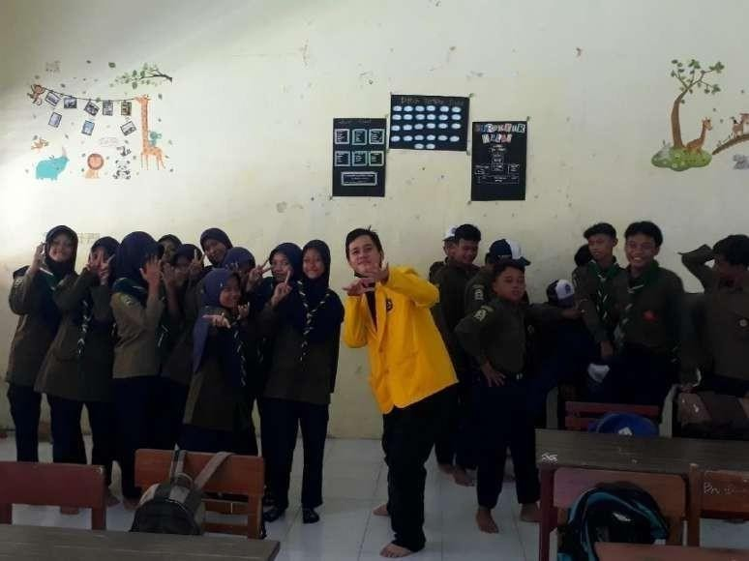

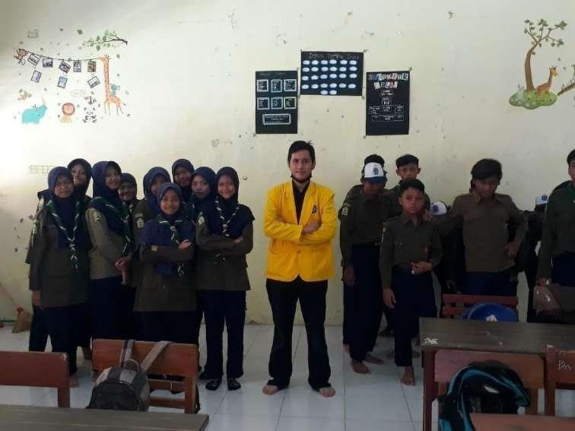

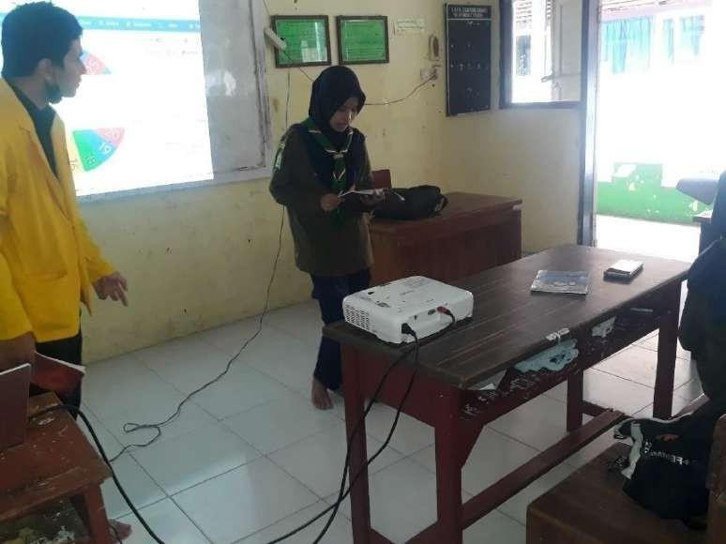

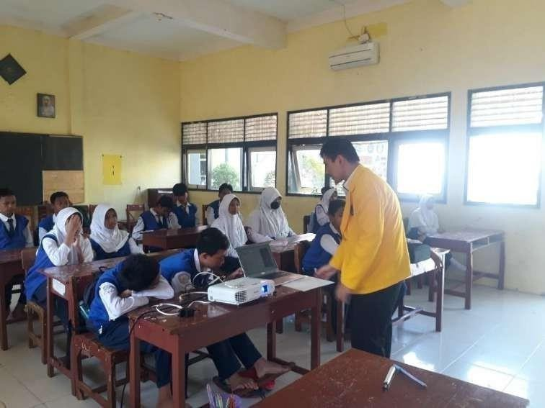

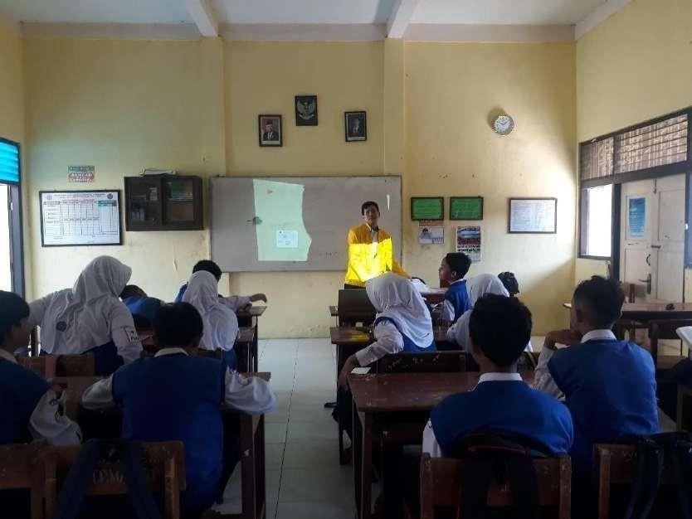

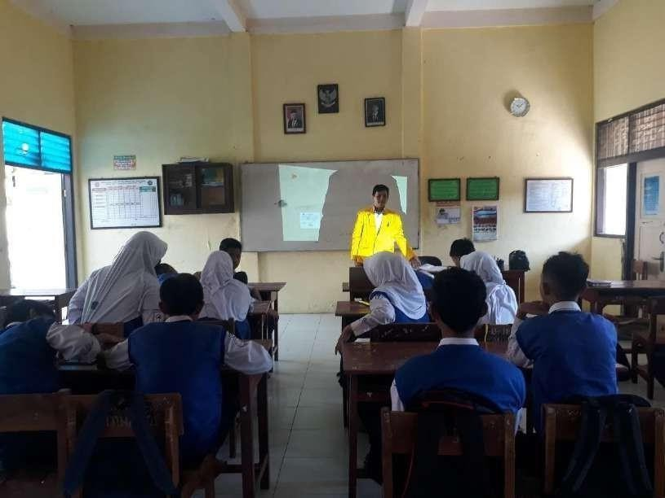

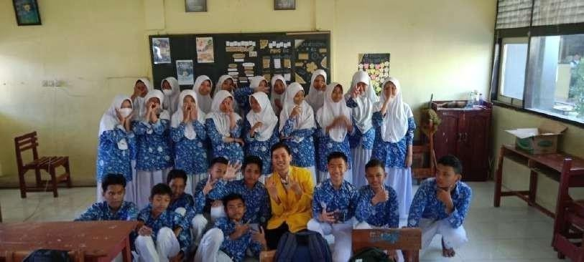

**MATA PELAJARAN BAHASA INGGRIS ASKING AND GIVING OPINION**

1. **Informasi Umum**
   1. **Identitas Modul**

Sekolah : SMP Muhammadiyah 1 Kota Tegal

Penyusun : Naufal Dharmawan Dicky

Kelas/Fase : VIII/D

Alokasi waktu : 12x40 menit

Tahun : 2023/2024 Unit Kompetensi : Asking and Giving

Opinion

# Kompetensi Awal

1. Peserta didik dapat memahami *Asking and Giving Opinion* lisan sederhana.
2. Peserta didik dapat mengidentifikasi tujuan dan struktur dari *Asking and Giving Opinion* cetak sederhana.
3. Peserta didik dapat mengidentifikasi tujuan dan struktur dari *Asking and Giving Opinion* cetak sederhana.

# Sarana dan Prasarana

Sarana: Laptop dan Gawai Media: PPT, Gambar

# Target Peserta Didik

25 peserta didik kelas eksperimen

# Pendekatan, model dan metode pembelajaran

Pendekatan pembelajaran: Scientific Approach Model pembelajaran : Guessing Game

Metode pembelajaran : Ceramah, Penugasan, Diskusi

# KOMPETENSI INTI

1. **Tujuan Pembelajaran**
   1. Peserta didik mampu mengidentifikasi fungsi sosial, struktur dan unsurkebahasaan dari Asking and Giving Opinion dengan tepat dan benar.
   2. Peserta didik mampu menangkap informasi menenai Asking and Giving Opinion dengan cermat.
   3. Peserta didik mampu memberi pertanyaan dan menanggapi tentang Asking for Giving Opinion.

# Pemahaman Bermakna

Peserta didik mampu mengidentifikasi, menangkap dan menyusun informasi tentang materi Asking and Giving Opinion

Peserta didik mengetahui penggunaan ungkapan Asking and Giving Opinion

# Pertanyaan Pemantik

* 1. What do you think about this picture?

# Persiapan Pembelajaran

* 1. Guru menyiapkan hal-hal yang diperlukan dalam pembelajaran
  2. Guru mempersiapkan peserta didik untuk aktif mengikuti pembelajaran

1. **Kegiatan Pembelajaran**

|  |
| --- |
| **Pertemuan Pertama** |
| **Kegiatan Awal (10 menit)** |
| * Guru melakukan pembukaan dengan mengucapkan salam kepada semua peserta didik dan mempersilahkan ketua kelas memimpin doa. * Guru memeriksa kehadiran peserta didik. * Guru memberikan review materi yang akan disampaikan dan mengaitkannya dengan pengalaman siswa. * Guru memberikan motivasi, tujuan dan manfaat materi dari mempelajari materi Asking and Giving Opinion |
| **Kegiatan Inti (50 menit)** |
| **Mengamati**   * Peserta didik mengamati dan mencermati gambar yang ditampilkan mengenai terkait materi Asking and Giving Opinion   Peserta didik diberikan pertanyaan (brainstorming) terkait gambar yang ditampilkan, seperti:  - Apakah kalian tahu siapakah ini?  **Menanya**   * Dengan bimbingan dan arahan guru, peserta didik dapat menanyakan atau mengidentifikasi apa yang dimaksud teks Asking and Giving Opinion dan fungsinya. * Peserta didik menyebutkan beberapa contoh Asking and Giving Opinion dalam kehidupan sehari-hari.   **Mengumpulkan Informasi**   * Guru meminta siswa maju satu persatu. * Guru memberi topik untuk setiap kelompok berdiskusi. * Guru mengarahkan dan mengatur jalannya diskusi agar setiap anggota kelompok berpartisipasi.   **Menalar** |

|  |
| --- |
| * Guru meminta peserta didik untuk berdiskusi dengan peserta didik laindan menjawab pertanyaan yang ada.   **Mengomunikasikan**   * Guru meminta siswa maju satu persatu untuk mempresentasikan hasildiskusi. * Guru mengenalkan metode Guessing Game dan memintasiswa untuk memahami metode tersebut. |

|  |
| --- |
| **Penutupan (10 menit)** |
| * Guru dan peserta didik mereview dan meringkas topik saat ini telah   diajarkan.   * Guru menutup kegiatan dengan mengucapkan salam dan doa. |

|  |
| --- |
| **Pertemuan Kedua** |
| **Kegiatan Awal (10 menit)** |
| * Guru melakukan pembukaan dengan mengucapkan salam kepada semua peserta didik dan mempersilahkan ketua kelas memimpin doa. * Guru memeriksa kehadiran peserta didik. * Guru memberikan review materi yang akan disampaikan dan mengaitkannya dengan pengalaman siswa. * Guru memberikan motivasi, tujuan dan manfaat materi dari mempelajari materi Asking and Giving Opinion. |
| **Kegiatan Inti (50 menit)** |
| **Mengamati**   * Peserta didik mengamati dan mencermati gambar yang ditampilkan mengenai terkait teks Asking and Giving Opinion * Peserta didik diberikan pertanyaan (brainstorming) terkait gambar yang ditampilkan, seperti:   - Apakah kalian tahu siapakah ini?  **Menanya**   * Dengan bimbingan dan arahan guru, peserta didik dapat menanyakan atau mengidentifikasi apa yang dimaksud teks Asking and Giving Opinion dan fungsinya. * Peserta didik menyebutkan beberapa contoh Asking and Giving Opinion dalam kehidupan sehari-hari.   **Mengumpulkan Informasi**   * Guru membagi peserta didik dalam beberapa siswa yang terdiri dari 4 peserta didik. * Guru memberi topik yang ada di Guessing Game Method yang berkaitan dengan ciri ciri orang. * Guru mengarahkan dan mengatur jalannya diskusi agar setiap anggota kelompok berpartisipasi. |

|  |
| --- |
| **Menalar**   * Guru meminta peserta didik untuk maju satu persatu   **Mengomunikasikan**   * Guru meminta peserta didik untuk maju satu persatu |
| **Penutupan (10 menit)** |
| * Guru dan peserta didik mereview dan meringkas topik saat ini telah diajarkan. * Guru menutup kegiatan dengan mengucapkan salam dan doa. |

|  |
| --- |
| **Pertemuan Ketiga** |
| **Kegiatan Awal (10 menit)** |
| * Guru melakukan pembukaan dengan mengucapkan salam kepada semua peserta didik dan mempersilahkan ketua kelas memimpin doa. * Guru memeriksa kehadiran peserta didik. * Guru memberikan review materi yang akan disampaikan dan mengaitkannya dengan pengalaman siswa. * Guru memberikan motivasi, tujuan dan manfaat materi dari mempelajari asking and giving opinion |
| **Kegiatan Inti (50 menit)** |
| **Mengamati**   * Peserta didik mengamati dan mencermati gambar yang ditampilkan mengenai terkait teks Asking and giving opinion * Peserta didik diberikan pertanyaan (brainstorming) terkait gambar yang ditampilkan, seperti:   + Apakah kalian tahu siapakah ini?   + Apakah kalian memiliki idola?   + Bagaimana ciri-ciri idola tersebut? |

|  |
| --- |
| **Menanya**   * Dengan bimbingan dan arahan guru, peserta didik dapat menanyakan atau mengidentifikasi apa yang dimaksud teks asking and giving opinion fungsi dan strukturnya. * Peserta didik menyebutkan beberapa contoh Asking and giving opinion dalam kehidupan sehari-hari.   **Mengumpulkan Informasi**   * Guru memberikan contoh dari teks Asking and Giving Opinion dan menganalisis struktur dari teks yang diberikan bersama peserta didik. * Guru membagi peserta didik dalam beberapa grup yang terdiri dari 4 peserta didik. * Guru memberi topik untuk setiap kelompok berdiskusi. * Guru mengarahkan dan mengatur jalannya diskusi agar setiap anggota kelompok berpartisipasi.   **Menalar**   * Guru meminta peserta didik untuk berdiskusi dengan kelompok lain dan menjawab pertanyaan yang ada.   **Mengomunikasikan**   * Guru meminta beberapa kelompok untuk mempresentasikan hasil diskusi. |
| **Penutupan (10 menit)** |
| * Guru dan peserta didik mereview dan meringkas topik saat ini telah diajarkan. * Guru menutup kegiatan dengan mengucapkan salam dan doa. |

|  |
| --- |
| **Pertemuan Keempat** |
| **Kegiatan Awal (10 menit)** |
| * Guru melakukan pembukaan dengan mengucapkan salam kepada semua peserta didik dan mempersilahkan ketua kelas memimpin doa. * Guru memeriksa kehadiran peserta didik. * Guru memberikan review materi yang akan disampaikan dan mengaitkannya dengan pengalaman siswa. * Guru memberikan motivasi, tujuan dan manfaat materi dari mempelajari Asking and Giving Opinion. |
| **Kegiatan Inti (50 menit)** |
| **Mengamati**   * Guru memberikan gambar tokoh untuk brainstorming peserta didik. * Guru menjelaskan mengenai unsur kebahasaan dari teks Asking and Giving Opinion. * Dengan bantuan guru, siswa dapat memahami tujuan dan struktur dari teks Asking and Giving Opinion.   **Menanya**   * Dengan bimbingan dan arahan guru, peserta didik dapat menanyakan hal yang mereka pahami mengenai Asking and Giving Opinion * Peserta didik menyebutkan beberapa contoh Asking and Giving Opinion dalamkehidupan sehari-hari.   **Mengumpulkan Informasi**   * Guru memberikan contoh dari teks Asking and Giving Opinion dan menganalisis unsur   kebahasaan dari teks sederhana yang diberikan bersama peserta didik. |

|  |
| --- |
| * Guru membagi peserta didik dalam beberapa grup yang terdiri dari 4 peserta didik. * Guru memberi topik yang berhubungan dengan materi Guessing Game untuk setiap kelompok berdiskusi. * Guru mengarahkan dan mengatur jalannya diskusi agar setiap anggota kelompok berpartisipasi.   **Menalar**   * Guru meminta peserta didik untuk berdiskusi dengan kelompok lain dan menjawab pertanyaan yang ada.   **Mengomunikasikan**   * Guru meminta beberapa kelompok untuk mempresentasikan hasil diskusi. |
| **Penutupan (10 menit)** |
| * Guru dan peserta didik mereview dan meringkas topik saat ini telah diajarkan. * Guru menutup kegiatan dengan mengucapkan salam dan doa. |

|  |
| --- |
| **Pertemuan Kelima** |
| **Kegiatan Awal (10 menit)** |
| * Guru melakukan pembukaan dengan mengucapkan salam kepada semua peserta didik dan mempersilahkan ketua kelas memimpin doa. * Guru memeriksa kehadiran peserta didik. * Guru memberikan review materi yang akan disampaikan dan mengaitkannya dengan pengalaman siswa. * Guru memberikan motivasi, tujuan dan manfaat materi dari mempelajari Asking and Giving Opinion. |
| **Kegiatan Inti (50 menit)** |

|  |
| --- |
| **Mengamati**   * Peserta didik mengamati dan mencermati gambar yang ditampilkan mengenai terkait Asking and Giving Opinion * Peserta didik diberikan pertanyaan (brainstorming) terkait gambar yang ditampilkan, seperti:   - Apakah kalian tahu siapakah ini?  **Menanya**   * Dengan bimbingan dan arahan guru, peserta didik dapat menanyakan atau mengidentifikasi apa yang dimaksud teks Asking and Giving Opinion fungsi dan strukturnya. * Peserta didik menyebutkan beberapa contoh teks dan pertanyaan Asking and Giving Opinion dalam kehidupan sehari-hari.   **Mengumpulkan Informasi**   * Guru memberikan contoh dari teks Asking and Giving Opinion dan menganalisis fungsisosial, struktur, dan unsur kebahsaan dari teks yang diberikan bersama peserta didik. * Guru membagi peserta didik dalam beberapa grup dan maju secara bergantian satu persatu. * Guru memberi topik untuk setiap kelompok berdiskusi. * Guru mengarahkan dan mengatur jalannya diskusi agar setiap anggota kelompok berpartisipasi.   **Menalar**   * Guru meminta peserta didik untuk berdiskusi dengan kelompok lain dan menjawab pertanyaan yang ada.   **Mengomunikasikan**   * Guru meminta siswa untuk mempresentasikan hasil belajar |

|  |
| --- |
|  |
| **Penutupan (10 menit)** |
| * Guru dan peserta didik mereview dan meringkas topik saat ini telah diajarkan. * Guru menutup kegiatan dengan mengucapkan salam dan doa. |

|  |
| --- |
| **Pertemuan Ke-enam** |
| **Kegiatan Awal (10 menit)** |
| * Guru melakukan pembukaan dengan mengucapkan salam kepada semua peserta didik dan mempersilahkan ketua kelas memimpin doa. * Guru memeriksa kehadiran peserta didik. * Guru memberikan review materi yang akan disampaikan dan mengaitkannya dengan pengalaman siswa. * Guru memberikan motivasi, tujuan dan manfaat materi dari mempelajari teks Asking and Giving Opinion |
| **Kegiatan Inti (50 menit)** |
| **Mengamati**   * Guru memberikan gambar tokoh untuk brainstorming peserta didik. * Guru menjelaskan mengenai unsur kebahasaan dari teks Asking and Giving Opinion. * Dengan bantuan guru, siswa dapat memahami definisi, tujuan, struktur, dan unsur kebahasaan dari teks Asking and Giving Opinion   **Menanya**   * Dengan bimbingan dan arahan guru, peserta didik dapat menanyakan hal yang mereka pahami mengenai teks Asking and Giving Opinion * Peserta didik menyebutkan beberapa contoh teks Asking and Giving Opinion dalamkehidupan sehari-hari.   **Mengumpulkan Informasi**   * Guru membagi peserta didik dalam beberapa grup yang terdiri dari 4 |

|  |
| --- |
| peserta didik.   * Guru memberi topik yang berhubungan dengan materi pada Asking and Giving Opinion dan menggunakan metode Guessing Game untuk setiap kelompok berdiskusi. * Guru mengarahkan dan mengatur jalannya diskusi agar setiap anggota kelompok berpartisipasi.   **Menalar**   * Guru meminta peserta didik untuk berdiskusi dengan kelompok lain dan menjawab pertanyaan yang ada.   **Mengomunikasikan**   * Guru meminta beberapa kelompok untuk mempresentasikan hasil diskusi. |
| **Penutupan (10 menit)** |
| * Guru dan peserta didik mereview dan meringkas topik saat ini telah diajarkan. * Guru menyampaikan akan ada Post-test di pertemuan yang akan datang. * Guru menutup kegiatan dengan mengucapkan salam dan doa. |

